まるまるひがしにほんの店　公募要項

１　「まるまるひがしにほんの店」とは

「まるまるひがしにほん（東日本連携センター）」は、東日本の「ヒト・モノ・情報」を集積し、交流させ、発信することで、東日本各地の地方創生に寄与し、さらに本市にとっても東日本の魅力により新しい人の流れを創り出すことを目的として平成31年3月28日に大宮駅前に開設されました。

１階を中心に東日本各地のシティプロモーションイベントを開催し、食や酒、工芸品などの特産品、文化・観光情報を発信するほか、さいたま市内の4酒蔵を含む地酒の試飲コーナーを設置するなど、新幹線6路線が乗り入れる東日本の玄関口大宮の地の利を活かし、さいたま市や東日本の魅力を広く発信しています。

まるまるひがしにほんを中心に東日本の特産品の消費拡大を図り、東日本各地の地方創生に貢献することを目指しており、本趣旨に賛同し、東日本の特産品を取り扱っている（またはこの機会に取扱いを検討する）市内飲食店等の皆様に「まるまるひがしにほんの店」として、会員登録をしていただき、「まるまるひがしにほんの店」をPRするとともに、まるまるひがしにほんが発信する特産品の情報を活用することで、東日本の特産品の周知拡大を図るものです。

【まるまるひがしにほんの店　制度イメージ図】

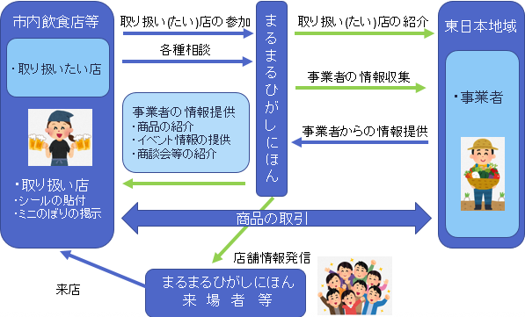

２．実施内容

　「まるまるひがしにほんの店」に参加すると、下記3つを実施していただきます。

1. まるまるひがしにほんからの情報を受信

まるまるひがしにほんから特産品情報やイベント情報を受信すること。

1. 東日本の特産品の取り扱い

メニューに産地等が分かるように記載をすること。

旬にこだわり特定の時期のみの取り扱いも可（品切れは許容）。

1. 「まるまるひがしにほんの店」参加の提示

「まるまるひがしにほんの店」のステッカーまたはミニのぼり（別紙１参照）を店頭または店内に掲示すること。

３．公募期間

　令和元年１０月１日（火）より

４．応募資格

　市内飲食店等で次に掲げる要件のいずれかに該当するもの。

1. すでに東日本の特産品を取り扱っているもの。
2. 東日本の特産品を取り扱っていないが、本制度を通して取り扱うことを検討するもの。

※次のいずれかに該当する場合は、応募できません。制度参加後に、いずれかに該当する

と判断した場合は登録を取り消すことがあります。

1. 暴力団（暴力団員による不当な行為の防止等に関する法律（平成３年法律第７７号）第2条第２号に規定する暴力団をいう。以下同じ。
2. 暴力団又はその構成員（暴力団の構成団体の構成員を含む。以下同じ。）若しくは暴力団の構成員でなくなった日から５年を経過しない者（以下「暴力団の構成員等」という。」の統制下にある団体等
3. その代表者等（法人にあってはその役員（非常勤を含む）及び経営に事実上参加している者を、その他の団体にあってはその代表者及び運営に事実上参加している者をいう。）が暴力団の構成員等である団体等
4. 法令及び公序良俗に反するまたは反する恐れのある団体等
5. 風俗営業及び風俗営業類似の業種

５．応募方法

1. 申請書（別紙２）をさいたま市ホームページ又はまるまるひがしにほん公式ホームページよりダウンロードし、メール又は持参により、まるまるひがしにほんに提出してください。

持参の場合は紙で2部ご用意ください。

・さいたま市ホームページ

https://www.city.saitama.jp/006/007/020/010/004/p067233.html

・まるまるひがしにほんホームページ

http:// marumaru-higashinihon.jp/

1. 提出先

・メールの場合

　info@maurumau-higashinihon.jp

・持参の場合

　さいたま市大宮区大門町１－６－１　まるまるひがしにほん 担当：宮内・林

1. 提出期限

令和元年１０月１日より随時

1. 注意事項

・日本語で作成してください。

・持参の場合の受付時間は１１時から１７時までです。

不定休のため事前にまるまるひがしにほん（０４８－８５６－９１１１）にご連絡ください。

６．応募から実施までの流れ

　下記のとおり実施します。

1. 現地訪問

申請書を受領後、担当者が現地を訪問し、店舗の立地や営業状況を確認し、特産品の取り扱い状況等についてヒアリングを実施します。

1. ステッカー、ミニのぼりの配布

書類確認と現地調査で審査をした後、ステッカー又はミニのぼりを配布します。審査時に東日本の特産品を取り扱っていない場合は、取り扱いを始めた時点で申告していただき、現地訪問ののち、ステッカー又はミニのぼりを配布します。

1. 会員登録・情報発信

「まるまるひがしにほんの店」の会員登録をした後、まるまるひがしにほんで取り扱う特産品情報や実施するイベント情報を随時発信します。（発信方法はメール又はFAXを想定しています。）

東日本の特産品を取り扱っていない場合も会員登録及び情報発信します。

７．その他

1. 申請書の作成、提出等に要する費用は全て応募者の負担とします。
2. 提出された申請書は返却しません。
3. 申請書に記載された個人情報は本事業の目的以外には使用しません。

【担当】

　さいたま市経済局商工観光部経済政策課

　担当：前場・山口

　さいたま市浦和区常盤６－４－４

　TEL: ０４８－８２９－１３６２

　FAX: ０４８－８２９－１９４４

　E-mail: keizai-seisaku@city.saitama.lg.jp

【申請書提出に関する問合先】

まるまるひがしにほん（東日本連携センター）

　担当：宮内・林

　さいたま市大宮区大門町１－６－１

　TEL: ０４８－８５６－９１１１

　FAX: ０４８－８２９－１９４４

　E-mail: info@marumaru-higashinihon.jp

公式HP：https://marumaru-higashinihon.jp/

別紙１　ステッカー、ミニのぼりのイメージ

ステッカー　直径約10ｃｍ　　　　　　　　　　　　ミニのぼり　約7cm×25cm

